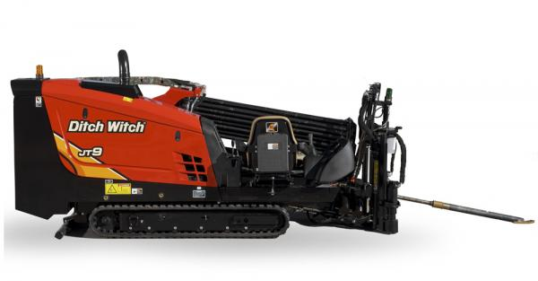
JT9
Бурова
Установка

Ditch Witch® JT9 з двигуном потужністю 49 KM (36.4 kW) і силою тяги 40 kN (4 t) безсумнівно є найсильнішою буровою машиною в своєму класі. JT9 поєднує в собі легкість в використанні менших горизонтально-направлених бурових машин з додатковими можливостями великих машин; подвійна, міцна система якоріння, відкриті в верхній частині ключі закручення/розкручення штанг та інтегрований дисплей. Незважаючи на свої невеликі розміри, машина є досить ефективна для буріння в довжину до 100м і затягування продукту до 200мм в діаметрі – в залежності від умов грунту. Радіус вигину штанг складає тільки 32м, що робить пристрій мобільним особливо в забудованих районах і невеликому робочому просторі. Бурові штанги подаються вручну.

ОСНОВНІ ХАРАКТЕРИСТИКИ
- Високопродуктивний та високопотужний двигун Deutz® охолоджуваний повітрям, тихий, легкий в утриманні і тривалий.
- Проста в транспортуванні, висока маневрена і дружня до тротуарної доріжки. Гумові гусениці, обмежують пошкодження поверхні під час виконання інсталяційних робіт.
- Краща в своєму класі швидкість каретки, що сприяє зменшенню часу циклу заміни штанг.
- JT9 оснащений системою міцних анкерів, вбудованим дисплеєм віддаленого стеження, а також іншими функціями, які зазвичай використовуються на великих горизонтально-направлених бурових машинах.
- Комфортне робоче місце було обладнане як ергономічне і ізольоване крісло, точний гідравлічний джойстик для керування тиском/тягою і оборотами шпинделя, вбудований LCD-монітор, що відображає інформацію про параметри роботи двигуна, кількості палива в баку. Відмінна видимість на всі точки робочого циклу.
- Спеціально розроблена бурова штанга яка має максимальний кут гнуття 7% так, що можна виконувати дрібні і короткі буріння.
- Подвійна потужна система кріплення дозволяє працювати в повну силу тиску і тяги, а також захищає від мимовільного переміщення машини під час буріння.
- Відкриті зверху ключі закручення/розкручення різьбових з’єднань штанг скеровані в бік оператора, що дозволяє зручно слідкувати за місцем з’єднання труб.
- Велика ємність електрично-керованого системного мастила дозволяє звести до мінімуму знос різьби і підвищує продуктивність.
- Перевірений в польових умовах, шестерня приводу візка шпинделя дозволяє звести до мінімуму технічне обслуговування та забезпечує максимальну надійність.
- Легкодоступні місця щоденного і періодичного обслуговування розташовані під легко зйомною боковою панеллю.
- Компактна, найкоротша в своєму класі JT9 має високе співвідношення потужності і розмірів, що дозволяє виконувати в день більше роботи в обмежених просторах.
- Гідравлічно-керована задня опора забезпечує стабільність бурової установки на нерівній поверхні.
- На машині JT9 міститься 90м бурових труб, що дозволяє з легкістю виконувати стандартні завдання для бурової установки цього класу.
РОЗМІРИ
Довжина.................................................................. 3,7 m
Ширина.................................................................... 1,2 m
Висота...................................................................... 1,9 m
Експлуатаційна вага............................................... 3 200 kg
Кут нахилення рами............................................... 10 - 14 ⁰
БУРОВИЙ НАСОС
Максимальний тиск…............................................. 52 bar
Максимальна продуктивність................................ 49,2 л/min
ЄМНІСТЬ РЕЗЕРВУАРІВ
Гідравлічне масло…................................................ 68 l
Паливо...................................................................... 72 l
БУРИЛЬНА ШТАНГА POWER PIPE®
Довжина................................................................... 1,8 m
Діаметр замка......................................................... 51 mm
Діаметр штанги.......................................................... 40 mm
Мінімальний промінь гнуття.................................. 32 m
Вага.......................................................................... 13 kg
Кількість штанг в контейнері.................................... 50 шт.

__________________________________________________________________________________________________
_________________________________________________-
JT9 ТЕХНІЧНА ХАРАКТЕРИСТИКА
_________________________________________________________________________________________________
Технічні характеристики є загальними і можуть бути змінені без попереднього повідомлення. Машини поставляються в обраній конфігурації.

РОБОЧІ ПАРАМЕТРИ
Максимальна швидкість шпинделя................ 186 обертів/хвилину
Максимальний крутний момент шпинделя.... 1 491 Nm
Швидкість передачі візка без вантажу........... 57 метрів/хвилину
Сила тиску ...................................................... 40 kN (4,08 t)
Сила тяги ...................................................... 40 kN (4,08 t)
Діаметр отвору при пілотному бурінні ..... 76 mm
Діаметр отвору при розбурюванні ............ В залежності від ґрунту
Швидкість їзди вперед/назад.......................... 3,9/2,4 km/h
Кут в’їзду/з’їзду.................................................. 18 ⁰
ДВИГУН
Виробник, модель.............................................. Deutz® D2011L04i
Вид пального...................................................... Дизельне
Охолодження...................................................... Масло/повітря
Вприскування.................................................... Безпосереднє
Подача повітря..................................................... Натуральне
Кількість циліндрів............................................. 4
Робочий об’єм……............................................. 3,1 l
Діаметр поршня................................................ 94 mm
Хід поршня....................................................... 112 mm
Сила брутто......................................................... 49 KM (36,4 kW)
Номінальна швидкість....................................... 2 300 оборотів/хвилину

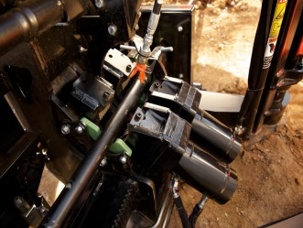
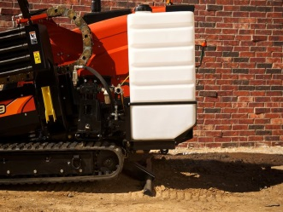
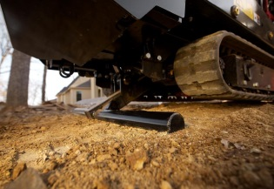
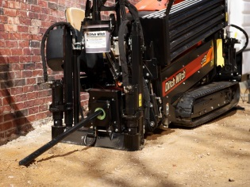
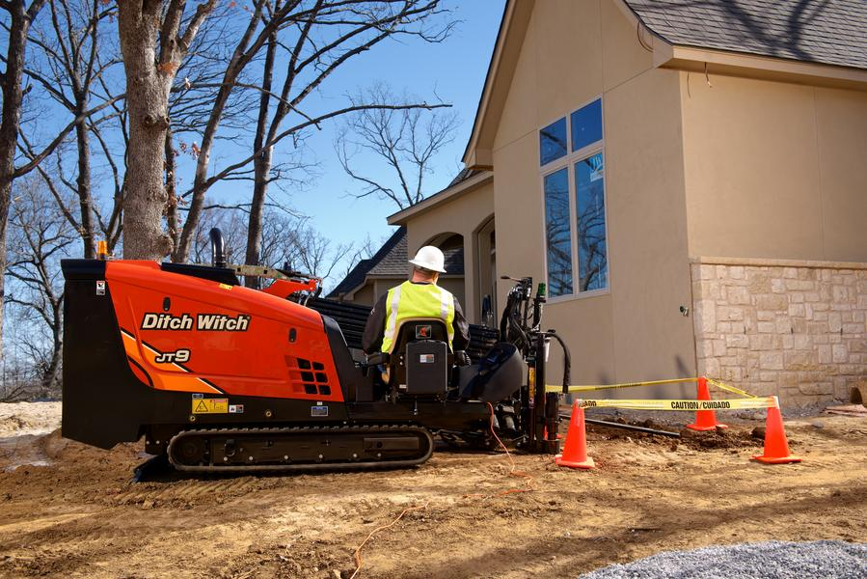
_________________________________________________________________________________________________
Ireneusz Sas
Przedstawiciel handlowy
– południe Polski
Tel./Faks +48 22 715 83 38/39
Tel. kom. +48 603 747 787
sas@jlm.pl

